Алгоритмы и структуры данных

Курсовой проект на тему «Разработка программы для автодополнения текста при вводе при помощи дерева префиксов»

Подготовил мельников никита, епи-2-16

2018

Оглавление

Задание на курсовую работу 2

Краткая теория по теме курсовой работы 3

Метод решения 4

Руководство программиста 5

Общее руководство пользователя 6

Анализ результатов работы программы 7

Листинг программы 8

# Задание на курсовую работу

Создать программу, поддерживающую ввод текста с автодополнением по словарю.

При запуске программа должна составить дерево префиксов на основе словаря – текстового файла.

Впоследствии программа должна позволять пользователю вводить текст, состоящий из слов и символов-разделителей (знаки препинания, пробелы, символы табуляции и новой строки). Если при вводе слова пользователь нажмёт определённую клавишу или сочетание клавиш, то программа должна предложить ему меню с вариантами завершения вводимого слова. Если пользователь ввёл слово, отсутствующее в словаре – программа должна предоставить ему выбор – добавлять или не добавлять введённое слово в словарь.

Перед завершением работы программа должна сохранять текущее состояние словаря в тот же текстовый файл, из которого он был прочитан.

При сравнении слов регистр символов должен игнорироваться.

# Краткая теория по теме курсовой работы

# Метод решения

# Руководство программиста

Важно упомянуть, что при выполнении лабораторной работы были использованы ui-формы (XML-формы для конструктора графического пользовательского интерфейса), по которым Qt Creator генерирует файлы реализации пользовательского интерфейса.

# Общее руководство пользователя

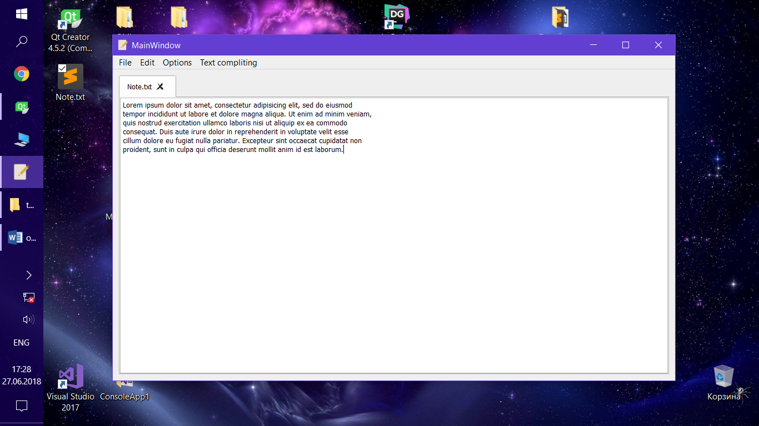

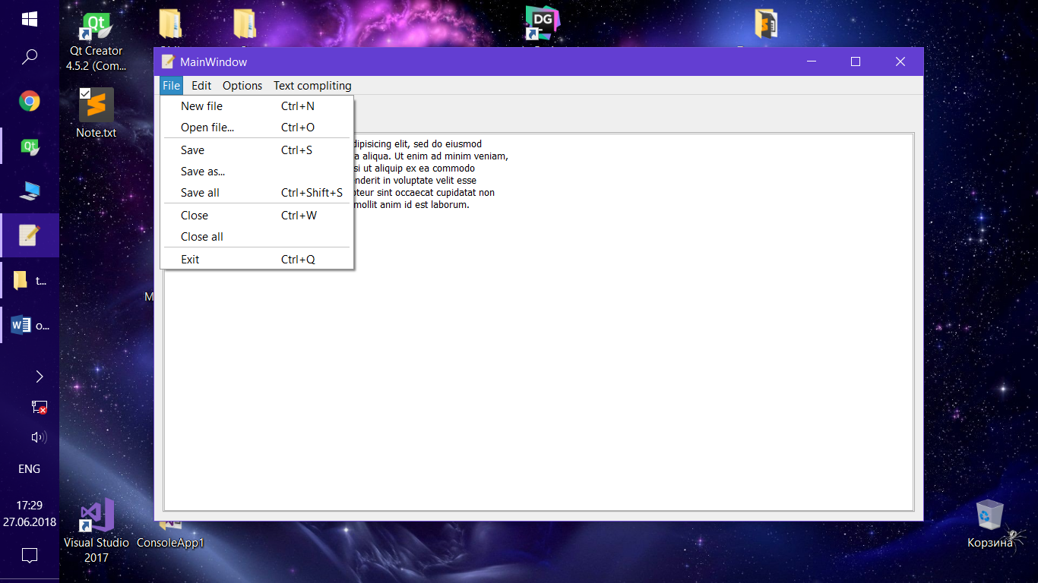

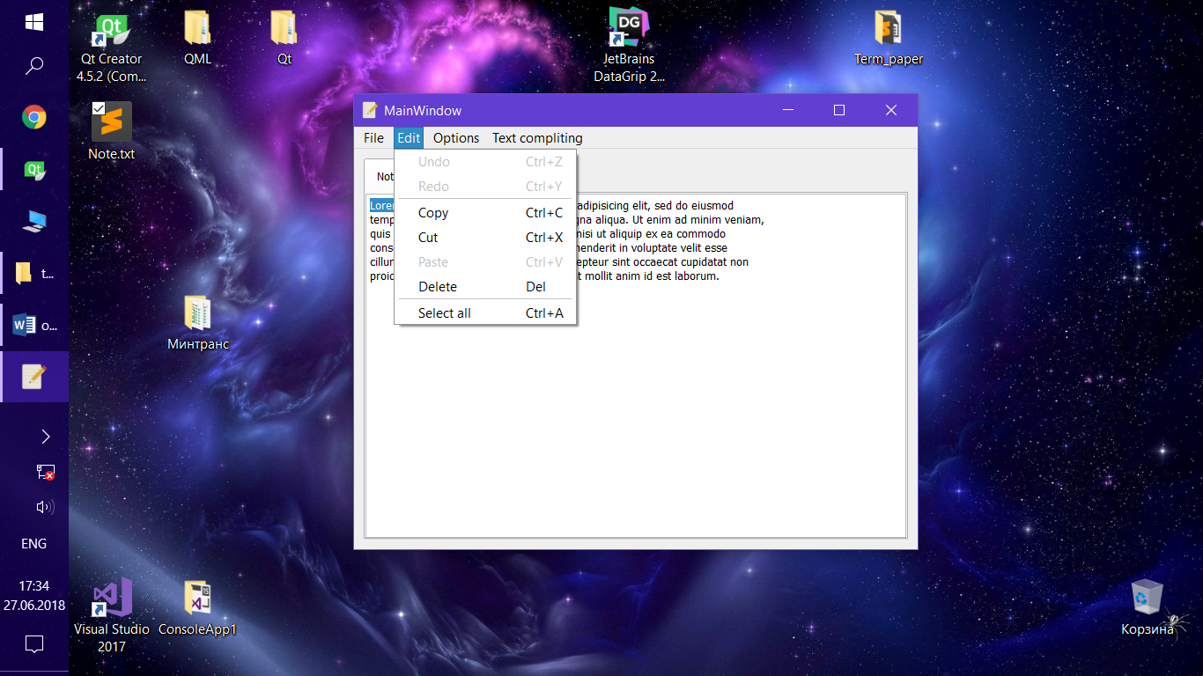

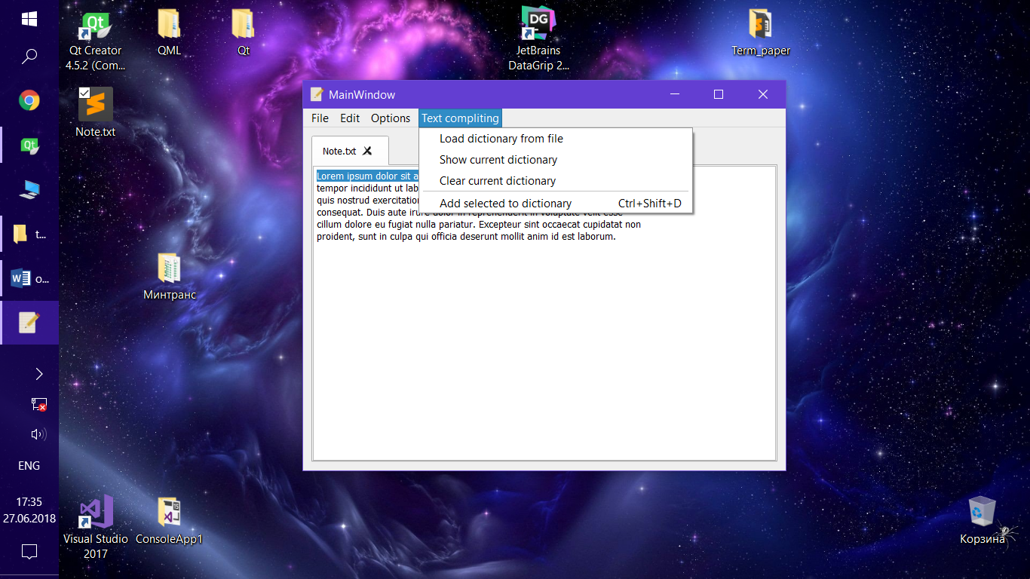

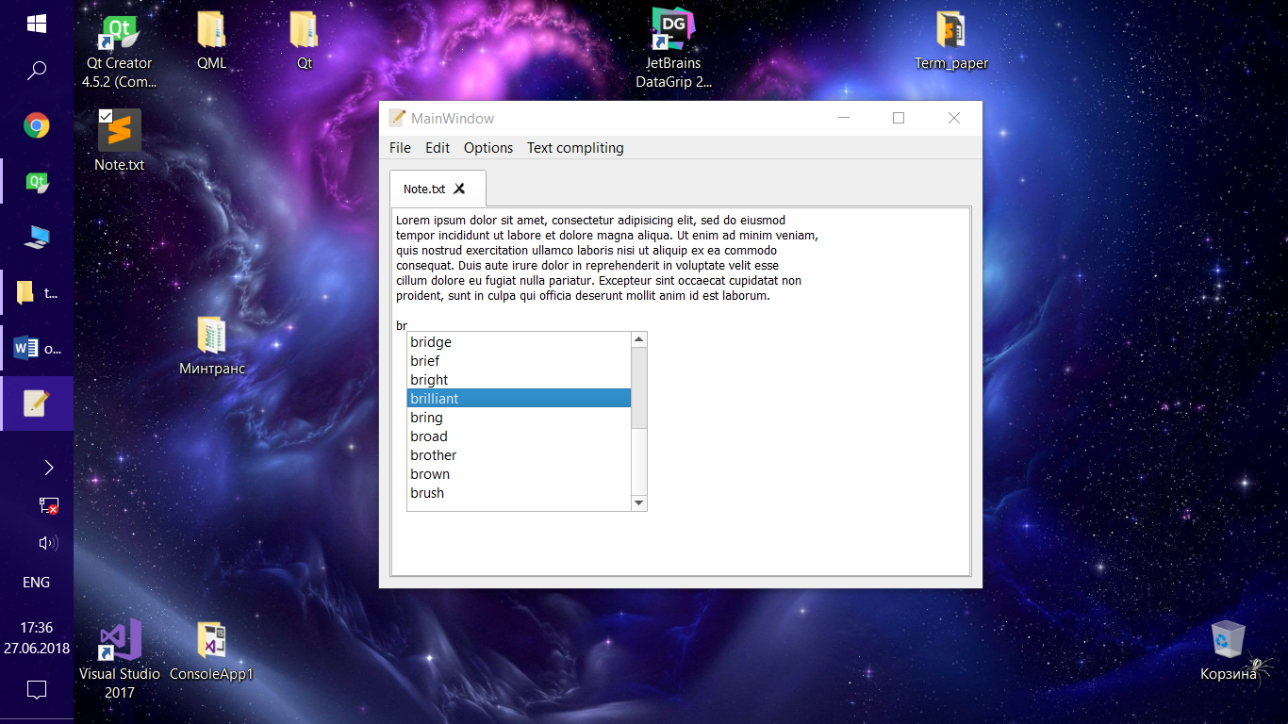

# Анализ результатов работы программы

# Листинг программы